Clase del día - 12/05/2020

En la clase de hoy vamos a ver cómo se resuelven los nombres en un espacio de nombres y cómo se implementa un espacio de nombres distribuido.

**Resolución de nombres**

Una de las aplicaciones de los espacios de nombres es el almacenamiento y recuperación de recursos mediante nombres.

En general, dado el nombre de ruta deberá ser posible encontrar el recurso asociado al nombre. Al proceso de búsqueda de un nombre en un espacio de nombres se le llama **resolución de nombre**.

Supongamos que tenemos un nombre de ruta de la forma:

N: etiqueta1, etiqueta2, etiqueta2, … ,etiquetan

La resolución de nombre inicia en el nodo N, entonces se busca la etiqueta1 en la tabla de directorio del nodo N, si existe, se obtiene el identificador del nodo siguiente. Ahora se busca la etiqueta2 en la tabla de directorio del nodo actual, si existe, se obtiene el identificador del nodo siguiente.

El proceso continúa hasta encontrar el nodo correspondiente a la etiquetan

**Mecanismo de clausura**

Se le llama **mecanismo de clausura** a la selección del nodo inicial dentro de un espacio de nombres en el cual comienza la resolución de nombre.

Un mecanismo de clausura es implícito al proceso de resolución de nombre, lo cual significa que el mecanismo de clausura debe estar definido e implementado antes de iniciar el proceso de resolución.

Por ejemplo, si el primer nodo de un nombre de ruta es el nodo raíz, entonces sabemos que el nodo raíz será un nodo directorio dónde se realizará la búsqueda de la primera etiqueta.

Si el primer nodo del nombre de ruta no es el nodo raíz, entonces deberá existir una forma de saber cómo encontrar ese nodo inicial. En un sistema de archivos de tipo Unix, si se quiere resolver utilizando un nombre de ruta relativo, el mecanismo de clausura queda definido por el directorio actual (*working directory*).

**Vinculo absoluto y vinculo simbólico**

Un **alias** es un segundo nombre para una misma entidad en un espacio de nombres.

Existen dos formas de implementar un alias para una entidad: vinculo absoluto (*hard link*) y vinculo simbólico (*symbolic link*).

Un **vinculo absoluto** es simplemente un segundo nombre de ruta para una entidad en el espacio de nombres.

Un **vinculo simbólico** consiste en almacenar en un nodo hoja el nombre de ruta absoluto correspondiente a la entidad. Para encontrar la entidad se recorre el nombre de ruta hasta el nodo hoja que contiene el nombre de ruta absoluto, entonces se busca la entidad utilizando este nombre absoluto.

En el siguiente ejemplo podemos ver que el archivo “temp” puede ser resuelto mediante la ruta n0:tmp,temp y mediante la ruta n0:temp. En este caso se trata de un vinculo absoluto.

Por otra parte, el archivo “hosts” puede ser resuelto mediante la ruta n0:hosts y mediante la ruta n0:etc,hosts. En este caso se trata de un vínculo simbólico, ya que la resolución de la ruta n0:hosts lleva al nodo hoja n12 dónde se obtiene la ruta absoluta del nodo n7.

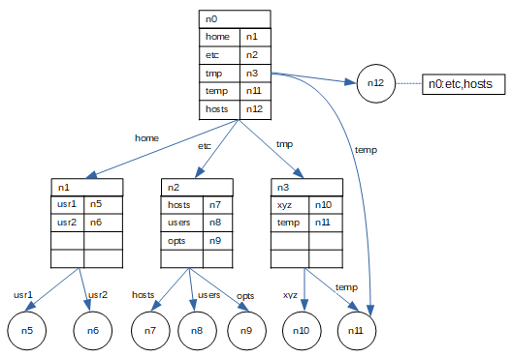

**Montar un espacios de nombres**

La resolución de nombres que vimos anteriormente puede ser utilizada para enlazar diferentes espacios de nombres en forma transparente.

Montar un espacio de nombres B en un espacio de nombres A consiste en hacer que un nodo directorio del espacio de nombres A incluya el identificador de un nodo directorio del espacio de nombres B.

Al nodo directorio del espacio de direcciones A que contiene el identificador del nodo externo se le llama **punto de montaje**. Así mismo, se le llama punto de montaje al nodo directorio del espacio de direcciones B.

En general, el punto de montaje externo es un nodo raíz.

El concepto de montaje de espacios de nombre permite implementar sistemas de espacios de nombres distribuidos, dónde cada computadora podría administrar un espacio de nombres local.

Para montar un espacio de nombres externo se requiere al menos de lo siguiente:

1. El nombre del protocolo de comunicación.
2. El nombre de la computadora remota.
3. El nombre del punto de montaje en la computadora remota.

El nombre del protocolo de comunicación define cómo se va a comunicar la computadora local con la computadora remota.

El nombre de la computadora puede ser la dirección IP de la computadora o bien el nombre de dominio el cual puede ser resuelto mediante un servidor de nombres de dominio (DNS).

Finalmente, deberá existir un mecanismo de clausura en la computadora remota que resuelva el punto de montaje.

Recordemos que ya utilizamos un servidor de nombres llamado rmiregistry, donde se identifican los objetos remotos mediante una URL de la forma: rmi://ip-del-servidor/nombre-del-objeto.